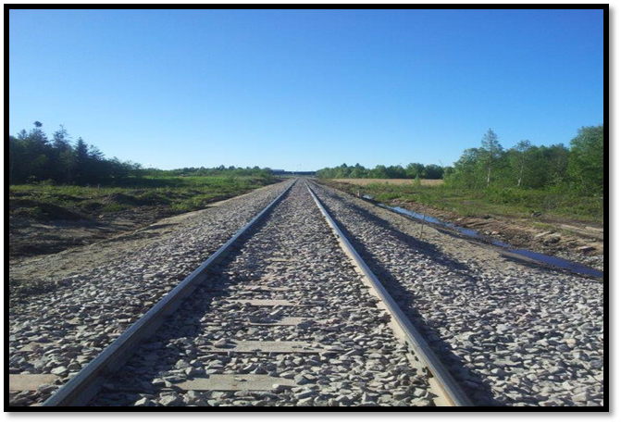

Trafiksäkerhetsinstruktion

Innehåll

1 Allmänt 1

2 Spåranläggningens omfattning 1

3 Trafikledning av spåranläggningar 1

4 Största tillåtna hastighet 1

5 Lutningsförhållanden inom infrastrukturanläggningen 2

6 Passage av plankorsningar 2

7 Största tillåtna axellast 2

8 Spår i ofarbart eller försvagat skick 2

9 Åtgärder vid fara 2

10 Åtgärder vid inträffad olycka eller tillbud till sådan 3

11 Farligt gods 4

12 Säkerhetszon för trafikerat spår 4

13 Elektrisk fara i spårområdet 5

14 Arbete i spår 6

15 Växling 8

16 Parkeringsspår 8

17 Nedsänkt spår 8

18 Uppställning av fordon 8

19 Upplag av lösa föremål 8

20 Kontaktlista 9

Bilaga A Schematisk karta bangård A

# 1 Allmänt

Följande trafiksäkerhetsinstruktioner skall användas i samband med växling och arbeten på Piteå Kommuns industrispår och Piteå Hamn spåranläggningar. Från 2015-11-17.

Kontaktuppgifter finns under rubrik 17.

***Lars Wikström***Infrastrukturansvarig Piteå Hamn

# 2 Spåranläggningens omfattning

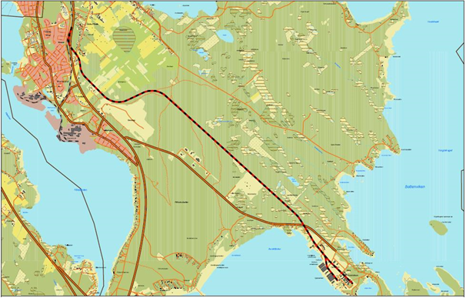

Gränsen mot Trafikverkets Infrastruktur för sidospåret Svedjan – Haraholmen är belägen vid spårväxel 122, km 55+843. Rött streck gräns mot trafikverket

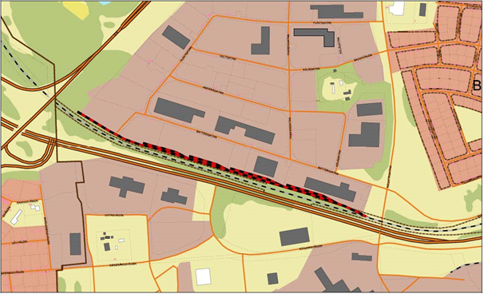

Gränsen mot Trafikverket spåranläggning för industrispåret Industrigatan – Fläktgatan är belägen vid spårväxel 50b, km 51 +223

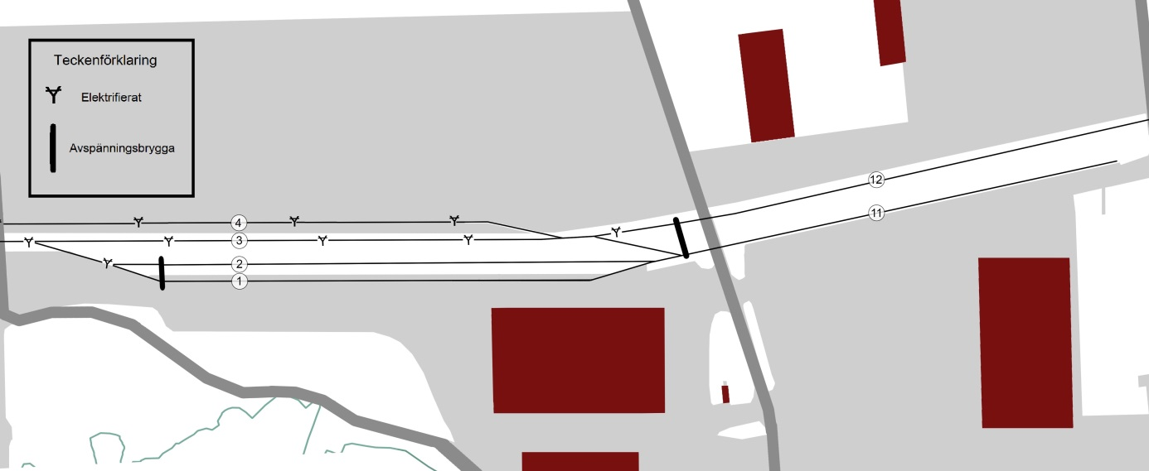

*Piteå Hamn spåranläggning*

# 3 Trafikledning av spåranläggningar

Spåranläggningar trafikleds av Trafikverkets trafikcentral i Boden.

Genom avtal åtar sig Trafikverket att på uppdrag utföra kapacitetstilldelning, trafikledning, bandriftledning och olyckshantering i enlighet med dessa villkor jämte Trafikverkets allmänna avtalsvillkor för trafikledning på järnvägsnät som förvaltas av annan infrastrukturförvaltare.

# 4 Största tillåtna hastighet

Den största tillåtna hastighet på spåranläggningarna är 10 km/ h. imagesCAWPFCCI2

# 5 Lutningsförhållanden inom infrastrukturanläggningen

|  |  |
| --- | --- |
| **Bandel** | **Lutningsförhållanden** |
| KM 0+000 till KM 0+700 | 13‰ till 18‰ |
| KM 0+700 till KM 1+300 | 16‰ till 24‰ |
| KM 1+300 till KM 2+600 | 0‰ till 8‰ |
| KM 2+600 till KM 3+400 | 8‰ till 17‰ |
| KM 3+400 till KM 6+500 | 0‰ till 8‰ |
| KM 6+500 till KM 8+100 | 2‰ till 16‰ |
| KM 8+100 till KM 8+700 | 0‰ till 4‰ |

Backenspåret varierar mellan 0‰ till 5‰.

|  |  |
| --- | --- |
| **Bandel, Piteå Hamn** | **Lutningsförhållanden** |
| Spår 1 | 4‰ |
| Spår 2 | 2‰ |
| Spår 3 | 4‰ |
| Spår 4 | 4‰ |
| Spår 11 | 3,5‰ |
| Spår 12 | 5,5‰ |

# 6 Passage av plankorsningar

Vid varje passage av plankorsning skall fordonsrörelserna avstannas och vägtrafiken stoppas innan passage får ske.

# 7 Största tillåtna axellast

Den största tillåtna axellasten för spåret från växel 122 ut till Piteå Djuphamn är 25 ton.

På övriga spår är den största tillåtna axellasten 22,5 ton.

# 8 Spår i ofarbart eller försvagat skick

Den som uppmärksammar fel som gör spåret ofarbart eller i försvagat skick skall anmäla detta till Tågklareraren i Boden, samt infrastrukturförvaltaren enligt telefonlistan.

# 9 Åtgärder vid fara

Den som vid arbeten på Piteå Hamns spåranläggningar uppmärksammar fara för växlingsrörelse eller spåranläggning, skall omedelbart försöka stoppa färden med rörlig stoppsignal eller annan åtgärd. Samt meddela Tågklareraren i Boden.

Med fara för växlingsrörelse eller spåranläggning kan avses:

* Last som ramlar av i samband med växlingsrörelse
* Brand i vagnar
* Hinder i farlig närhet av spåret
* Hjulskador (Hårda slag)

# 10 Åtgärder vid inträffad olycka eller tillbud till sådan

I händelse av inträffad olycka på spåranläggningar åligger undersökningsansvaret Piteå Hamn i egenskap av infarstrukturförvaltare.

Olyckor, tillbud och andra avvikelser som är anmälningspliktiga enl. TSFS 2011:86 ska omedelbart anmälas till Transportstyrelsens telefonberedskap. Alla olyckor, tillbud och andra avvikelser ska utredas av infrastrukturförvaltaren enl. TSFS 2013:43 7§ stycke J.

Material eller annan egendom som antas vara av betydelse för undersökning av inträffad olycka får inte rubbas utan att inblandade och undersökande parter lämnat röjningsmedgivande. Förbudet mot att rubba föremål gäller inte åtgärder som måste vidtas för att rädda liv, släcka brand eller stoppa miljöfarligt utsläpp. Inblandat järnvägsföretag eller spårentreprenör ska lämna röjningsmedgivande till angiven funktion hos infrastrukturförvaltaren. Denne svarar för att lämna röjningstillstånd till den som svarar för röjningen.

## 10.1 Anmälan

Tågklareraren i Boden skall anmäla inträffade händelser till Drifttekniker i Gävle för vidare larm till Transportstyrelsen vid klass 1 händelser.

Drifttekniker i Gävle skall anmäla samtliga händelser till spårinnehavaren för att säkerställa undersökningsansvaret och även kalla ut spårinnehavarens OPA (olycksplatsansvarige) för att vidta erforderliga säkerhetsåtgärder samt samordning och övriga rutiner som åligger OPA. Tillgång till OPA har säkerställts genom avtal med underhållsentreprenören Strukton rail.

## 10.2 Undersökning

Spårinnehavaren köper undersökning av spårentreprenör som svarar både för faktainsamling och sammanställning av en utredningsrapport.

## 10.3 Röjning

Behov av röjning av ev. urspårade fordon sker på beställning av OPA via Drifttekniker i Gävle. Röjningsmedgivande lämnas av OPA efter att samtliga faktainsamlare/utredare lämnat besked om att röjning får ske.

## 10.4 Återställning

Piteå Hamn avropar spårentreprenören som svarar för besiktning och presentation av lämpliga åtgärder för återställning av spåranläggning efter eventuell olycka.

# 11 Farligt gods

Farligt gods förekommer på anläggningen.

RID-S bestämmelserna ska följas.

# 12 Säkerhetszon för trafikerat spår

Längs varje spår skall finnas ett fritt utrymme för att trygga säkerheten för spårtrafiken. Säkerhetszonen sträcker sig 2.20 m ut från närmaste räl.

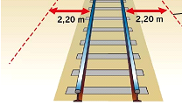

Upplag och parkering av fordon skall ske utanför säkerhetszonen. Ett upplag eller andra föremål som läggs upp intill järnvägen får inte komma närmare en spänningssatt anläggningsdel än 4 meter.

Innan upplag anordnas utanför säkerhetszonen i nära anslutning till järnvägen skall medgivande lämnas av infrastrukturförvaltaren.

# 13 Elektrisk fara i spårområdet

Vid arbete i eller intill elektrifierade spår kan det uppstå en elektrisk fara eftersom kontakt- och andra högspänningsledningar finns i spårområdet.

**Elarbetsansvarig ansvarar för elsäkerhetsåtgärderna vid arbete där elektrisk fara finns**.

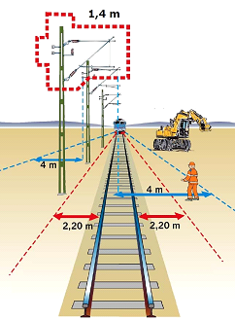

Säkerhetsavstånd till närmast spänningsatta anläggningsdel

Säkerhetszon

Närområde: Riskområde omkring kontaktledningen

**Innan elarbetsansvarig gett besked om att arbetet får inledas vid högspänningsanläggning är det förbjudet att:**

* Klättra i kontaktledningsstolpar
* Utföra utvändiga åtgärder på fordon
* Lasta och lossa gods under spänningssatt ledning
* Utföra vattenspolning som innebär risk att nå spänningssatt ledning
* Utföra arbete som innebär risk för att komma in i närområdet med verktyg, kroppsdel eller annat föremål.

Allt arbete med arbetsredskap (kran, grävmaskin, lastmaskin eller dylikt) som med någon del av redskapet eller dess last kommer närmare en spänningssatt anläggningsdel än 4 meter i sidled, se bild, kräver särskilda elsäkerhetsåtgärder enligt, Elsäkerhetsföreskrifter för arbete på eller nära kontaktlednings- och tågvärmeanläggningar, BVF 1921.

# 14 Arbete i spår

Ett arbete kan dels vara av den arten att det kräver avstängning av spår A-skydd, och dels vara sådant att det kan fortgå även när spåret trafikeras. Allt arbete med tunga arbetsredskap (över 120 kilo) innanför säkerhetszonen ska ske under formen A-skydd.

Följande arbeten skall alltid hänföras till A-skydd:

* Arbeten som omöjliggör fordonsrörelser över arbetsplatsen (ex. byte av spår, grävning innanför säkerhetszonen).
* Arbeten med hög bullernivå
* Arbete på eller invid kontaktledning

## 14.1 Arbeten som kräver avstängt spår, A-skydd

A- skydd innebär att en sträcka eller ett område disponeras av arbeten som av säkerhetsskäl kräver att inga eller endast vissa fordonsrörelser får ske över arbetsplatsen, efter särskild överenskommelse med den som bedriver arbetet.

**Tillsyningsman (TSM)**

För varje A- skydd skall en tillsyningsman finnas utsedd. Tillsyningsmannen ansvarar för samordning och trafiksäkerhetsåtgärder för arbetet. Tillsyningsmannen ansvarar för att göra erforderliga kontroller innan arbetet avslutas.

**A-skydd samtidigt med växling**

Växling får ske inom A-arbetsområdet efter samråd mellan tillsyningsmannen för arbetet och tillsyningsmannen för växlingen.

**Planering och beviljande**

Arbeten med A-skydd planeras av spårentreprenören i samråd med tågledning, terminalansvarige och växlingsoperatör vid större arbeten. Vid löpande underhåll ska samråd göras med växlingsoperatören samt A-skydd begäras via tågklareraren i Boden.

## 14.2 Arbeten som inte kräver avstängning av spår

Ledaren för arbetslaget skall informera/kontrollera med tågklareraren i Boden vilka trafikverksamheter som ev. planeras passera platsen för arbetet. Arbetet utförs i samråd med järnvägsföretagen så att största möjliga säkerhet samt minsta möjliga störning i trafiken uppnås. I dessa fall skall det alltid vara minst två personer i arbetslaget varav en person bevakar för att varna de som arbetar i spåret, eller i anslutning till spåret.

## 14.3 Planering av arbeten

Alla arbeten skall planeras med tanke på säkerhet och arbetsmiljö för den arbetande personalen. Storleken på arbetet avgör hur pass omfattande planeringen skall vara. De möjligheter som finns är följande:

Förplanering/ Direktplanering, Begäran av arbeten

* Begäran av arbeten kan genomföras på en arbetsplan hos tågledningen i Boden för större och mer omfattande arbeten.
* Vid mindre arbete kan tillsyningsmannen direktplanera hos Tågklareraren i Boden.

**Personsäkerhet**

För att säkerställa säkerheten för personalen skall samtliga arbeten skydds- och säkerhetsplaneras antingen genom förplanering eller av Skydds- och säkerhetsledare ute på arbetsplatsen.

# 15 Växling

Vid växlingsarbete på spåranläggningar skall följande regler följas:

* JTF Järnvägsstyrelsens trafikföreskrifter JVSFS 2008:7 bilaga 20, Sidospår/ Växling.
* Järnvägsföretaget ska utse en tillsyningsman som ansvarar för trafiksäkerheten i samband med växlingen. Om inget annat har angetts så är föraren tillsyningsman. Tillsyningsmannen ansvarar också för kontakten med andra tillsyningsmän.
* Samråd skall ske vid samtliga växlingsrörelser och A-skydd.
* I samband med samtliga växlingsrörelser på Piteå Hamns spåranläggningar gäller generellt förbud mot skjutsning av vagnar.
* Vid parkering av vagnar skall förstängning ske med bromsskor.
* Bromssläde skall användas som skydd mot stoppbockar.
* Tomgångskörning med diesellok får ej ske.

# 16 Parkeringsspår

Följande spår kan ses som parkeringsspår:

- Spår 201, 202, 203 och 204 på Backen

- Spår 11 och 12 på Piteå Hamn

# 17 Nedsänkt spår

Nedsänkta ”gatuspår” finns i hamnområdet inom sjöfartsskyddsområdet.

Inom sjöfartskyddsområdet ”innanför grindarna” skall främsta fordonet vara bemannat och uppsikt alltid hållas i rörelseriktningen. Spåren kan korsas av fordon, truckar och kranar därför skall stor försiktighet iakttas.

# 18 Uppställning av fordon

Vid uppställning av fordon inom infrastrukturanläggningen skall det alltid säkerställas att fordonen inte kommer i rullning. Detta sker enligt Järnvägsföretagens säkerhetsföreskrifter.

# 19 Upplag av lösa föremål

Plats för upplag av lösa föremål får ej anordnas innanför säkerhetszonen.

# 20 Kontaktlista

**Infrastrukturförvaltare Piteå Hamn**

|  |  |  |
| --- | --- | --- |
| **Funktion** | **Namn** | **Telefonnummer** |
| Infrastrukturansvarig | Lars Wikström | 070-292 60 21  0911-23 21 31 |

**Trafikledning**

|  |  |  |
| --- | --- | --- |
| Tågklareraren Boden |  | 0921-34 23 06 |
| Drifttekniker Gävle |  | 0921-34 23 20 |
| Olyckor tillbud och andra avvikelser  Larm vid olycka | Transportstyrelsens telefonberedskap  SOS | 0771-51 09 20  0746-46 31 85  112 |

**Spårentreprenör**

|  |  |  |
| --- | --- | --- |
| Drift och underhåll | Strukton Rail | 0929-129 00 |
| Elsäkerhetsansvarig | Strukton Rail | 0929-129 00 |
| Besiktningar | SWECO | 0920-355 00 |

**Spåroperatörer**

|  |  |  |
| --- | --- | --- |
| Driftledning  Larmnummer | Hector Rail  Hector Rail | 0582-61 15 50  010-450 74 99 |
| Växlingspersonal  Arbetsledning | Green Cargo  Green Cargo | 070-766 58 74  070-666 95 03 |

# Bilaga A Schematisk karta Haraholmsspåret



# Bilaga B Schematisk karta Backenspåret



# Bilaga C Schematisk karta bangård

